**环境:**

vmware 12.6.0

centos-6.5

fastdfs-5.11

libfastcommon-1.0.35

yum install gcc-c++ 避免make报错

**安装tracker**

1安装FastDFS之前，先安装libevent工具包。 yum -y install libevent

2解压libfastcommon-1.0.35，进入libfastcommon-1.0.35

2_1 ./make.sh

2_2 ./make.sh install

2_3 把/usr/lib64/libfastcommon.so文件向/usr/lib/下复制一份 可是我没看到lib64/libfastcommon.so

3解压fastdfs-5.11，进入fastdfs-5.11

3_1 ./make.sh

3_2 ./make.sh install

3_3 把/root/ fastdfs-5.11/conf目录下的所有的配置文件都复制到/etc/fdfs下 或者 /etc/fdfs下的文件复制重命名去掉sample后缀

3_4 修改 /etc/fdfs下 tracker.conf

base_path=/home/fastdfs/tracker/data-and-log #设置tracker的数据文件和日志目录（需预先创建）.下面这个路径是保存 store data 和 log 的地方，需要我们改下，指向我们一个存在的目录

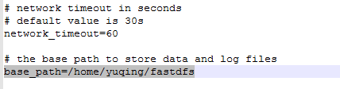

设置分组

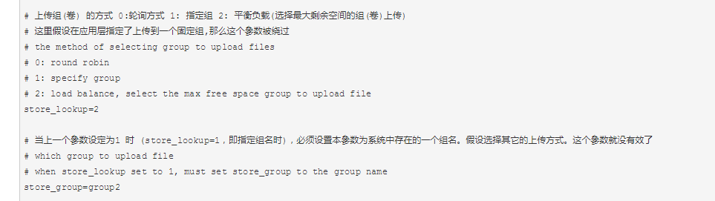

启动trackerd服务

/usr/bin/fdfs_trackerd /etc/fdfs/tracker.conf

重启 /usr/bin/fdfs_trackerd /etc/fdfs/tracker.conf restart

如需要的开机自动开启的情况：

# echo‘/usr/bin/fdfs_trackerd /etc/fdfs/tracker.conf restart' >> /etc/rc.d/rc.local

**安装storage**

前几步和tracker一样，只修改storage配置文件

storage/data-and-log

storage/images-data

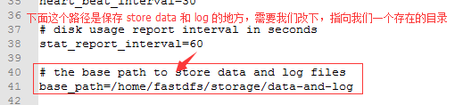

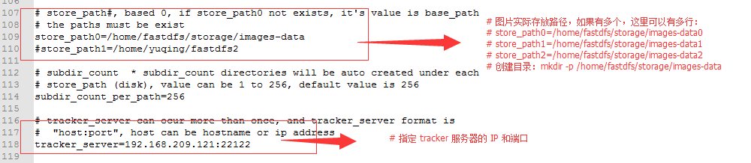

/usr/bin/fdfs_storaged /etc/fdfs/storage.conf

**利用自带的 client 进行测试**

cp /etc/fdfs/client.conf.sample /etc/fdfs/client.conf

修改配置文件

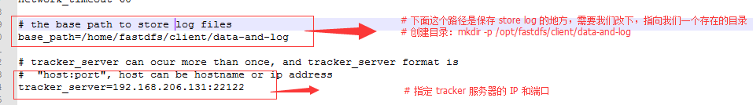

在终端中通过 shell 上传 fastdfs-5.11 目录下的一张图片：

/usr/bin/fdfs_test /etc/fdfs/client.conf upload /root/fastdfs-5.11/conf/anti-steal.jpg

文件上传了，同组Storageserver数据会同步

Trackerserver 打开 22122端口

Storageserver打开23000端口

**FastDFS配置文件具体解释**http://www.cnblogs.com/cxchanpin/p/7353059.html

**搭建nginx提供http服务。**

fastdfs-nginx-module_v1.16.tar.gz

1. 修改/root/fastdfs-nginx-module/src/config文件，把其中的local去掉。
2. 对nginx重新config

./configure \

--prefix=/usr/local/nginx \

--pid-path=/var/run/nginx/nginx.pid \

--lock-path=/var/lock/nginx.lock \

--error-log-path=/var/log/nginx/error.log \

--http-log-path=/var/log/nginx/access.log \

--with-http_gzip_static_module \

--http-client-body-temp-path=/var/temp/nginx/client \

--http-proxy-temp-path=/var/temp/nginx/proxy \

--http-fastcgi-temp-path=/var/temp/nginx/fastcgi \

--http-uwsgi-temp-path=/var/temp/nginx/uwsgi \

--http-scgi-temp-path=/var/temp/nginx/scgi \

--add-module=/root/fastdfs-nginx-module/src

1. make
2. make install

5、把/root/fastdfs-nginx-module/src/mod_fastdfs.conf文件复制到/etc/fdfs目录下。

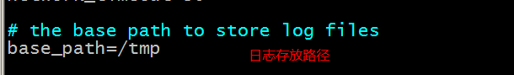

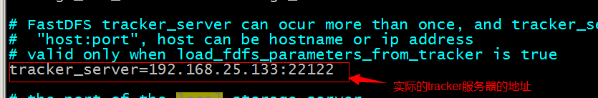

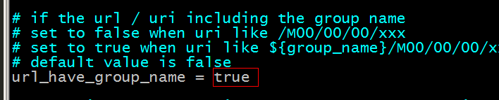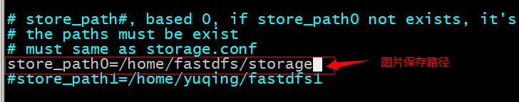

1. nginx的配置

server {

listen 80;

server_name 192.168.X.X;

location /group1/M00/{

#root /home/FastDFS/fdfs_storage/data;

ngx_fastdfs_module;

}

}

1. 将libfdfsclient.so拷贝至/usr/lib下

cp /usr/lib64/libfdfsclient.so /usr/lib/

1. 启动nginx

安装fastdfs centos6.5

1、先安装gcc、安装yum -y install libevent

2、安装libfastcommon 1.0.35 (1.0.7的有问题)

3、安装fastdfs 5.11 （主页配套 fastdfs-nginx-module 1.20 fastdfs 5.10的用1.19 ）

fastdfs 5.11 libfastcommon 1.0.35 iptables的端口不能与tracker端口一样，避免冲突

若在“./configure”后方加入了“--with-http_gzip_static_module”（添加gzip压缩模块）提示以下错误：

./configure: error: the HTTP gzip module requires the zlib library.

You can either disable the module by using –without-http_gzip_module

option, or install the zlib library into the system, or build the zlib library

statically from the source with nginx by using –with-zlib=<path> option.

执行yum install -y zlib-devel